Отчет по этапам научно-исследовательских работ, завершенным в 2017 г. в соответствии с планом НИР института
Проект № 0315-2016-0006 "Развитие теории и разработка математических моделей и методов мониторинга, анализа и оптимизации сложных систем".
Номер государственной регистрации НИР 01201370228.
Руководитель проекта - д.т.н. Родионов А. С.
Предложены методы измерения параметров пар узлов распределенной информационновычислительной системы (РИВС), состоящей из конечного непустого множества узлов J = {J J ..., J} и подмножества пар узлов J х J, связанных бинарным отношением R. Множество J представляет коллекцию научных журналов, а каждый журнал рассматривается как агрегированное множество научных статей, опубликованных за время издания журнала. На J задано бинарное отношение R: J. R J = J. цитирует J, определяющее сеть N = (J, R) цитирования научных журналов (СЦЖ), в которой журналы являются узлами сети, а цитирования - связями между ними. Здесь термин "J. цитирует J" означает, что в журнале J. опубликована статья, которая цитирует статью из журнала J. На основе СЦЖ построены две производные сети: библиографического сочетания, для которой выполняется тождество J. R^{blb} J = (3 k) J. J_{k} & J_{j}R J_{k}, и сеть коцитирования, для которой J. R^{coc} J = (3 к) J_{k} R J. & J_{k}R J. Для моделирования СЦЖ представлена в виде взвешенного орграфа G = (V, E), в котором журналы соответствуют узлам V = {v v ...v_{n}}, а отношения цитирования - ориентированным ребрам E £ V^{х} V, e = (v, v) е E. На множестве E определена функция веса w: E ^ N+, w (v., vj) - число цитирований, полученных журналом J от журнала J.. На момент времени T БД RePEc содержала информацию о цитировании статей, опубликованных в 1731 журнале, организованную в кортежи пар вида (/', {м(/)}), где i указывает на статью а , а множество {u(i)} содержит указатели на все статьи, цитирующие статью а: 1,3*10⁵ статей и 5,1х10⁵ цитирований. Была выделена главная слабо связная компонента, для которой были измерены значения сетевых параметров, отражающих свойства пар узлов, характерные для СЦЖ и производных сетей (коцитирования и библиографического сочетания): па- раметризированное взвешенное расстояние, взвешенное среднее расстояние и взвешенный коэффициент кластеризации. Проведенные численные эксперименты и анализ полученных результатов позволяют утверждать, что в рассмотренной парадигме представленные библи- ометрические сети обладают свойствами “малого мира”: наличие одной иерархически организованной связной компоненты значительного размера; достаточно малое значение диаметра графа, соответствующего этой компоненте; большие значения кластерного коэффициента компоненты; распределение степеней вершин графа, отвечающее степенному закону. Исследованы подходы выявления на основе цитирования сообществ научных журналов, соответствующих тематическим областям.
Кт.н. Бредихин С. В., с.н.с. Щербакова Н. Г., ведущ. инж. Ляпунов В. М.
Задача минимизации невыпуклой функции на шаре сводится к последовательности задач минимизации ее выпуклых мажорант на шаре. Для построения мажорант используются представление целевой функции в виде разности выпуклых квадратичных функций и результат решения задачи на предыдущем шаге. Представление целевой функции в виде разности выпуклых квадратичных функций базируется на модифицированной процедуре декомпозиции Холецкого симметричной знакопеременной матрицы. Для данного алгоритма обосновывается способ выбора эффективного начального приближения с использованием некоторых результатов исследований из области многокритериальной оптимизации. За основу построения векторного критерия берется представление целевой функции в виде разности двух выпуклых квадратичных функции.
Для решения задач безусловной минимизации и минимизации при простых ограничениях на переменные рассматривались квазиньютоновские алгоритмы. В одном из них на итерациях строится матрица, являющаяся приближением к гессиану. Матрица, соответствующая приближениям к гессиану, на итерациях с помощью метода отражения поддерживается в LDLT форме, что позволяет на шагах метода контролировать обусловленность оценок гессиана. В квазиньютоновском алгоритме с ограниченной памятью строятся аппроксимации для обращенной матрице Гессе, но матрица явно не формируется, а запоминаются по ходу итерации некоторое число векторов, определяющих квазиньютоновские поправки. Проведено сопоставление алгоритмов относительно точности и трудоемкости. Для решения задач большой размерности разработан параллельный вариант квазиньютоновского алгоритма с ограниченной памятью на основе технологии OpenMP. Выполнена проверка эффективности параллельного алгоритма на тестовых задачах большой размерности. Результаты численных экспериментов показывают, что распараллеливание эффективно в широком диапазоне изменения размерности задач.
К.т.н. Забиняко Г. И., Котельников Е. А.
Продолжены исследования свойств моделей календарного планирования: показано, что в формализации задач календарного планирования сложных комплексов работ содержатся неточности, приводящие к ошибкам в расписаниях сложных комплексов работ; разработана модель объемно-календарного планирования для построения долгосрочных планов проектов большой размерности.
К.э.н. Ляхов О. А.
В рамках развития информационной системы Фонда алгоритмов и программ СО РАН выполнялся анализ тенденций развития программных сред и оценка существующих решений, осуществлялось развитие информационной системы ФАП СО РАН и интегрированных с ней сервисов. Основной объем работ проводился над обновлением корпоративных репозиториев свободного ПО, демонстрационной площадки свободного ПО. Были существенно модернизированы следующие сервисы:
- информационная система Фонда алгоритмов и программ СО РАН;
- корпоративные репозитории свободного ПО;
- демонстрационная площадка свободного ПО.
Также в течение всего года осуществлялось информационное пополнение сервисов Фонда. Организована постоянная техническая поддержка и администрирование системы, сопровождение и актуализация ее сервисов и служб.
Осуществлялось развитие разработанного ранее комплекса базовых решений сайта ИВМиМГ СО РАН (техническая архитектура, подсистемы), особое внимание уделялось повышению интерактивности системы, ее удобства для пользователей. Реализованы следующие функции системы: единая категоризация всех видов содержимого (контента), разграничение доступа пользователей к отдельным функциям системы на основе ролей, поддержка XML-форматов (вывод документов в RDF, агрегация материалов из внешних источников), механизм ограничения нагрузки на систему (кэширование, автоматическое отключение информационных блоков и модулей в зависимости от нагрузки на систему). Для обеспечения функционирования системы на мощностях ССКЦ был развернут программно-технический комплекс с обеспечением доступа к сети Интернет.
Кратов С. В.
Для оценивания надежности сети методом статистического моделирования предлагается осуществлять генерацию частной реализации графа одновременно с проверкой его связности. Как показали численные эксперименты, проведенные на различных структурах, в том числе на структурах реальных сетей, новый подход значительно ускоряет процесс оценки надежности. Например, для плотных высоконадежных структур - в 4 раза. В таблице приведены результаты оценки надежности европейской научно-образовательной сети GEANT в 2009 г. (390 узлов и 503 ребра).

Таблица 1 - Сравнение эффективности алгоритмов генерации связных структур

Надежность ребра | P=0.75 | P=0.9 | P=0.99 | P=0.999
Время расчета (с):
- новый метод | 45 | 72 | 314 | 402
- стандартный метод | 67 | 92 | 421 | 623

К.ф-м.н. Мигов Д. А.
В ходе работ по моделированию дорожного движения расширена описанная в ранних работах клеточно-автоматная модель за счет добавления понятия скорости автомобиля, реализации перестроения на прямых многополосных дорогах и перекрестках многополосных дорог. Реализована модель Трайбера для однополосного движения, проведены сравнения результатов моделирования с более ранними работами и между собой. Построенные фундаментальные диаграммы незначительно отличаются от эмпирических данных, равно как и от результатов моделирования такой же однополосной дороги с помощью клеточных автоматов и модели Трайбера.
К.ф-м.н. Омарова Г. А.

а

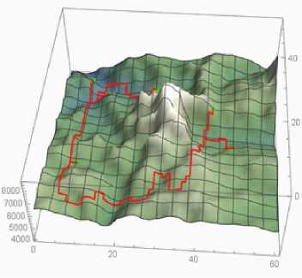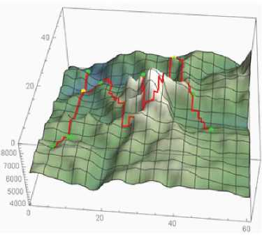

б

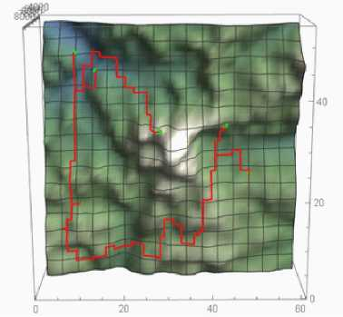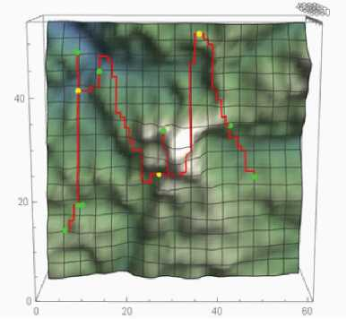

Рис. 1 - Построение начального решения и его улучшение для восьми вершин-потребителей и трех дополнительных вершин: а - вид сбоку; б - вид сверху

Рассмотрена задача оптимизации сетей инженерных коммуникаций различного назначения, включающей необходимости поиска оптимальной по критерию минимальности затрат трассы с учетом ограничительных условий, определяемых характеристиками заданной территории, и оптимального вложения структур проектируемой сети по найденной трассе.
Задача решена в гиперсетевой постановке, в которой область размещения представлена первичной сетью, а структура проектируемой сети вторичной. В рамках гиперсетевого подхода и эволюционного синтеза были предложены два алгоритма, которые позволяют сократить в среднем суммарные затраты для заданной инженерной сети по сравнению с начальным решением примерно на 3-15 % в зависимости от конфигурации, параметров и области размещения: первый - это модифицированный алгоритм дифференциальной эволюции, учитывающий основные правила и ограничения (в том числе рельеф местности) при построении сетей различного назначения, второй - новый модифицированный алгоритм муравьиной колонии, включающий правила построения множества вершин и ветвей первичной сети и множества ребер вторичной сети (рис. 1).
К.т.н. Токтошов Г. Ы.

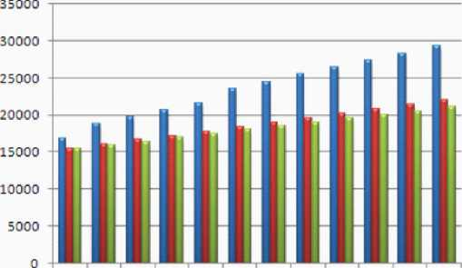
у АК ИДА У МА
8 10 15 20 30 40 50 60 70 80 90 100

Рис. 2 - АК - алгоритм Крускала; ДА - дифференциальная эволюция; МА - муравьиный алгоритм (по оси x - число ребер вторичной сети; по оси у - стоимость сети
Таблица 2 - Средняя величина сокращения затрат (в скобках - среднеквадратическое отклонение) для инженерных сетей в проц. от начального решения для различного числа дополнительных точек (ДТ) и вершин-потребителей (П)
ДТ \ П | 10 | 40 | 70 | 100
3 | 7.3 (3.4) | 11.0 (5.7) | 11.0 (5.3) | 9.0 (2.4)
5 | 7.3 (3.1) | 11.8 (7.7) | 11.2 (3.3) | 10.3 (2.1)
7 | 6.1 (3.0) | 8.0 (2.9) | 10.6 (4.8) | 14.6 (5.4)
10 | 0.3 (0.5) | 8.8 (4.0) | 14.3 (4.9) | 13.6 (2.7)
15 | 0 | 9.7 (5.5) | 9.5 (2.6) | 10.3 (2.8)
20 | 0 | 4.6 (3.0) | 12.7 (5.3) | 15.9 (5.8)

Рассматривается задача функционирования беспроводных сетей в условиях несанкционированных вторжений, под действием атак. Исследуется моделирование атак Black Hole и Jamming на узлы БСС. В качестве модели беспроводной сети используются графы единичных кругов (UDG-графы), наиболее адекватно описывающие связи в беспроводных сетях, передача информации между узлами которых возможна, если они находятся в пределах взаимной достижимости радиосигнала. Для простого случая остовного дерева и двух атакованных вершин получена формула оценки среднего числа вершин, от которых будет потеряна информация при атаке Jamming. Для более сложных случаев проведено имитационное моделирование (для построения остовного дерева использовался алгоритм маршрутизации Minimum Hop Route). Полученные аналитические результаты согласуются с результатами имитационного моделирования.
Рассматривалась задача оптимального вложения вторичной сети в первичную (модель гиперсети) с учетом условий надежности построенной гиперсети. Для получения решения использовался двухстадийный алгоритм (поиск приближенного решения и дальнейшее его улучшение) и алгоритм муравьиной колонии.
К.ф-м.н. Юргенсон А. Н., к.ф-м.н. Мигов Д. А, к.т.н. Токтошов Г. Ы.
Разработан эволюционный алгоритм для синтеза семейств оптимальных регулярных структур инфокоммуникационных сетей суперкомпьютерных систем, позволяющий находить их аналитические описания. Разработанный алгоритм применен при решении задачи оптимизации циркулянтных сетей, состоящей в максимизации числа вершин (порядка) при заданных степени и диаметре графа. Для мультипликативных циркулянтных сетей с образующими, представленными в виде степеней натурального числа, найдены новые семейства аналитически описываемых графов степеней 8 и 10 и диаметром от 6 до 80. На основе найденных максимальных значений порядков графов построены два новых семейства мультипликативных циркулянтов и математически доказано их существование для любых степеней. Найденные графы превосходят по числу вершин все известные по литературе семейства мультипликативных циркулянтов при одинаковых степенях и диаметрах. Максимальность порядков (компактность) полученных графов и простой вид их образующих дают теоретическую основу хороших структурных и коммуникационных свойств при их применении в качестве сетей связи суперкомпьютерных систем.
К.т.н. Монахов О. Г., к.т.н. Монахова Э. А.
Продолжена разработка методов точного расчета и оценивания показателей качества функционирования ненадежных сетей и соответствующих методов структурной оптимизации. Получены новые методы ускорения расчета и оценивания математического ожидания значения выбранного показателя с применением метода частичных сумм.
Д.т.н. Родионов А. С., к.ф.-м.н. Мигов Д. А.
Продолжаются работы по сопровождению и актуализации баз данных для поддержки научного процесса ИВМиМГ, включая ведение базы "Публикации научных сотрудников института" (добавлены 719 записей за 2016 г.) и базы сотрудников института, для которой реализовано новое программное обеспечение, включающее функционал для обработки запросов, касающихся научной и производственной деятельности.
Моисеенко В. В.

